双流区名教师工作室——李中军工作室

工 作 简 报
2021年第1期
李中军工作室 2021年9月
━━━━━━━━━━━━━━━━━━━━━━━━━━━━━━━━━

主 管：双流区教育局
双流区教育研究与教师培训中心名师工作室管理办
编辑部：李中军工作室
负责人：李中军
编 委：陈静雅 贺红梅 李宇潇 刘志兵 罗 祥
毛玉环 孟 瑞 王家勤 王 灵 吴利琼
吴梦莎 张 瑞 郑马莲
责任编辑：孟瑞
联系邮箱：609736452@qq.com
2021.9出版

目录
CONTENTS
帘动微风起，蔷盛一院香
新起点 新征程—李中军名师工作室开班仪式 3
与高人同行，与智者为伍
开班仪式感悟 孟 瑞 7
开班仪式感悟 陈静雅 9
开班仪式感悟 郑马莲 10
开班仪式感悟 贺红梅 11
开班仪式感悟 李宇潇 13
开班仪式感悟 罗 祥 15
开班仪式感悟 毛玉环 17
开班仪式感悟 刘志兵 19
开班仪式感悟 王 灵 21
开班仪式感悟 吴利琼 23
开班仪式感悟 吴梦莎 25
开班仪式感悟 张 瑞 27
开班仪式感悟 王家勤 29

帘动微风起，蔷盛一院香

新起点 新征程—李中军名师工作室开班仪式
2021年9月13日，四川省成都市双流区李中军名师工作室开班仪式在棠湖中学举行。参与本次开班仪式的领导和专家有:双流区教科院高永琼，棠湖中学学导处副主任李建军，成都市特级教师李中军老师以及工作室全体成员。开班仪式由吴梦莎老师主持。会议分为四项议程：学员代表发言、教科院高永琼老师发言、棠湖中学李建军老师发言、李中军做专题讲座。
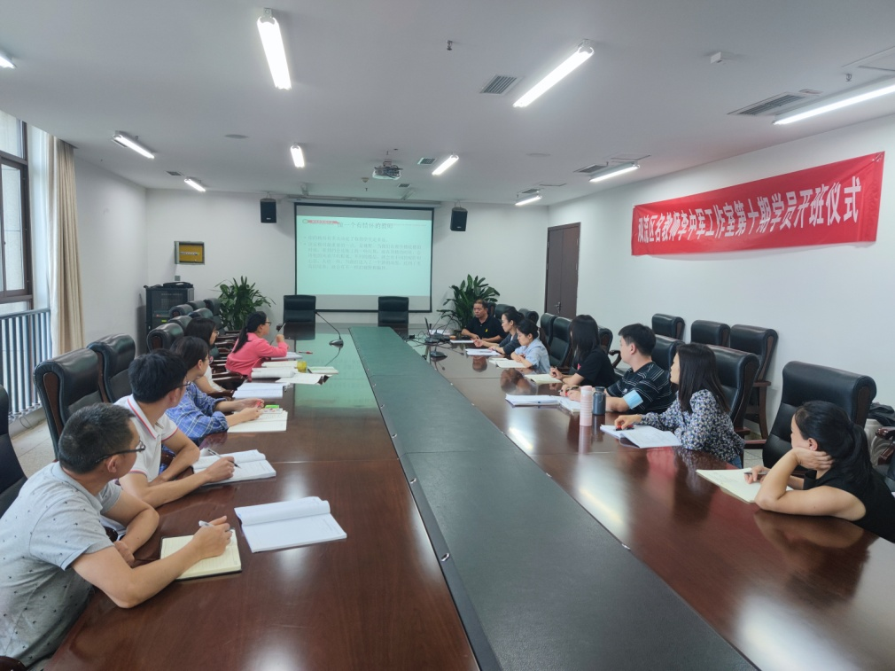
图 1：李中军工作室全体成员参加李中军工作室开班仪式

开班仪式的第一项议程是学员代表发言。来自棠湖中学的吴梦莎老师指明了作为工作室学员的三个使命：作为“李中军名师工作室”一员的第一个使命就是传承师傅的教育精神：以自己强大的专业水平，无私得点亮每一位学生的数学学习之情！第二个使命就是向各位老师学习，共同探讨教学中的问题，互相勉励进步，成为工作室的骄傲！第三个使命是加强自己对专业知识的关注和探索，将自己对教育领域的一些浅见形成成果。
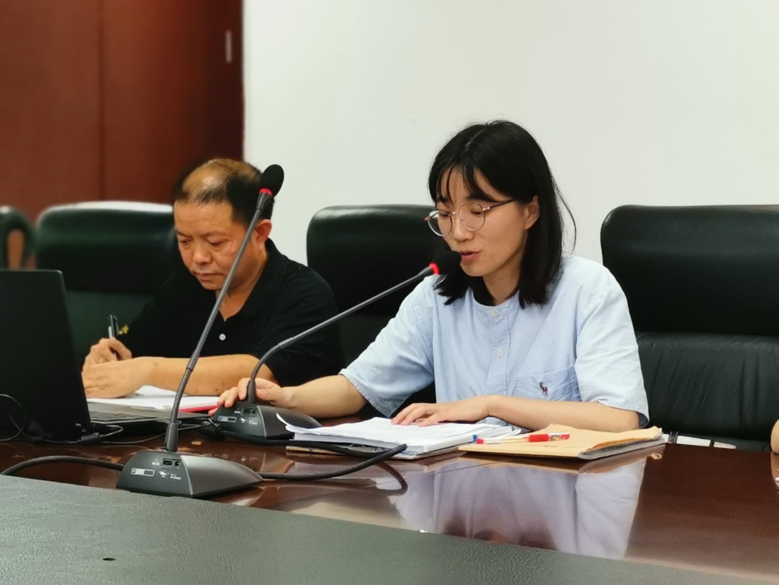
图 2：李中军工作室学员代表吴梦莎发言
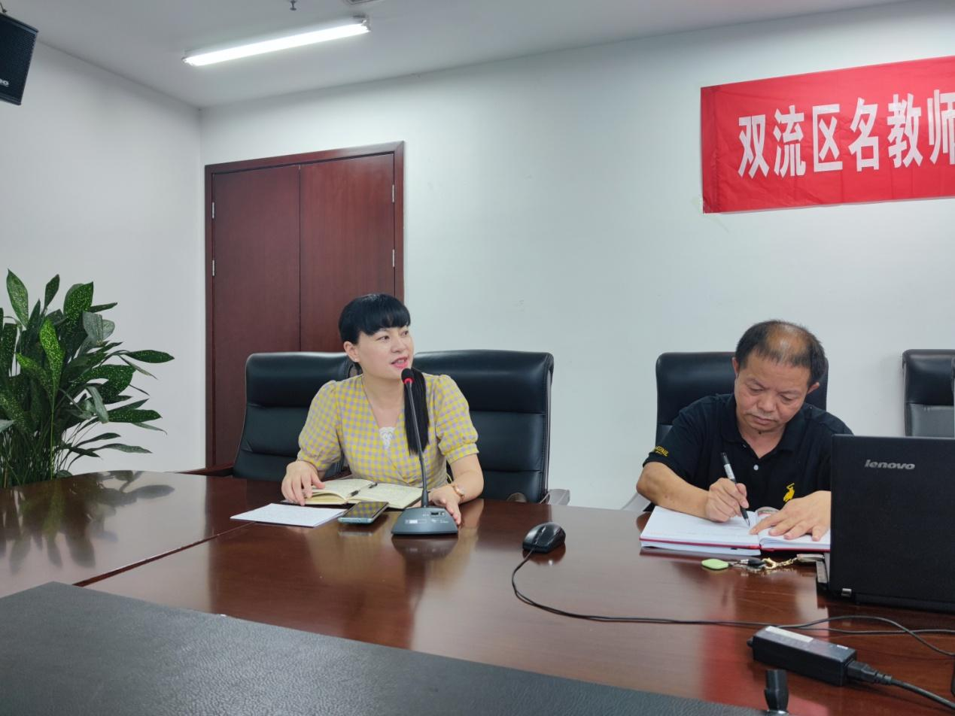
图 3：双流区教科院高永琼老师发言

教科院高永琼老师发言说道，在以往的工作室活动中，李中军老师能够点燃学员们的教育热情，帮助徒弟们突破瓶颈，使他们的专业得到发展。希望工作室的各位老师能够积极地向李中军老师学习，学习师傅的数学方面的教育教学经验，多感受师傅的无私奉献的精神。高永琼老师也代表教科院对名师工作室的各学员提出了三个要求：（1）要坚持有恒心；（2）要行动，有信心；（3）要团结，要同心。

棠湖中学学导处副主任李建军发言道，首先对教科院的高永琼老师和来自其他学校的各位老师表示了热烈地欢迎。李建军老师指出我们一定要学习李中军老师的无私奉献的教育精神和教育情怀。他举出了李中军老师工作的两个细节：1、李中军老师工作繁忙，但是作业一定要全批全改，有时候甚至不吃饭批改作业；2、李中军老师对学生的情况掌握地非常透彻，了解学生的学习情况，生活和家庭情况。两位领导鼓励工作室的老师们尽快成长，走向名师。之后与工作室成员进行合影留念。
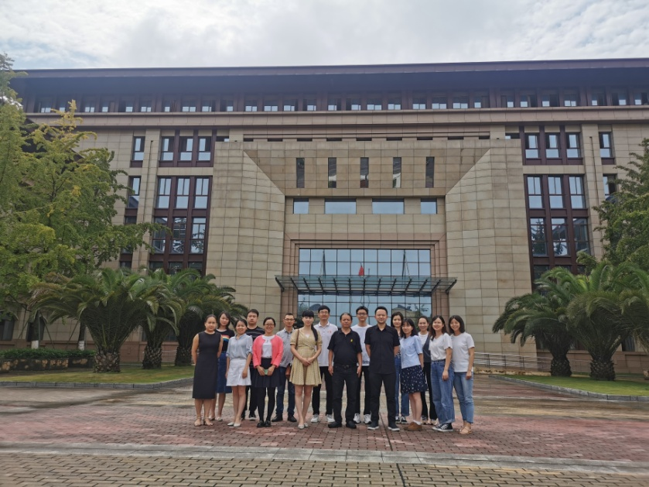
图 4：李中军工作室全家福

最后，工作室主持人李中军老师对本期的人员做了安排。给学员们解读了双减政策。并详细讲解了主题讲座《做一个有情怀的教师》。讲座从以下六个方面做了阐述：（1）格局有高度；（2）做事靠人品；（3）为人要大度；（4）教研有深度；（5）为师有纯度；（6）工作有长度。
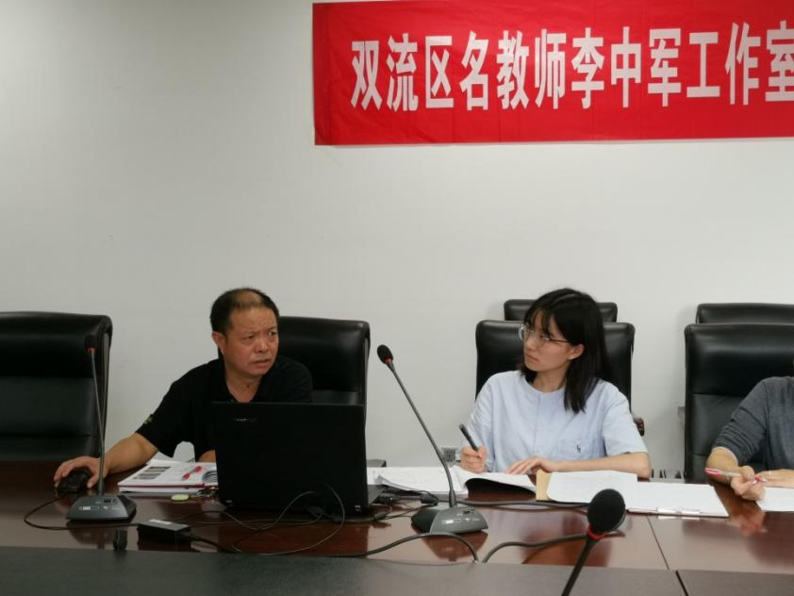
图 5：李中军老师发言

“帘动微风起，蔷盛一院香”。相信李中军工作室的青年教师们会在这个平台成长自我、实现自我，炫出每个人自己的色彩。

与高人同行，与智者为伍
开班仪式感悟

四川省双流棠湖中学 孟瑞
为推动双流区李中军工作室的建设和发展，“双流区李中军工作室第十期学员开班仪式”于2021年9月13日在四川省双流棠湖中学新校区行政楼3楼会议室2举行。下午13：30，双流区教科院高永琼老师、棠湖中学学导处李建军主任、棠湖中学省特级李中军老师及双流区李中军工作室第十期学员共同参加了开班仪式。
开班仪式主要分为下面五个部分展开：一、学员自我介绍；二、学员代表发言：来自高中代表吴梦莎、初中代表王家勤代表学员们表达了对于师父的感激以及对接下来的三年的学员生活的憧憬和励志向师父看齐的决心。三、双流区教科院高永琼老师发言：高老师向我们学员传达着师兄，师姐们的经验：1、向师父学习中学数学的经验和教育教学情怀、传递师父工作中的敬业、乐业的精神；2、要坚持，有恒心；3、要行动，有信心；4、要团结、有同心。四、棠湖中学领导致辞：李建军主任传递着师父的教育精神与教育情怀、要舍得付出、要多读书，读好书；五、师父李中军的《做一个有情怀的教师》：师父的基本要求：对工作兢兢业业——工作态度；对同事诚诚恳恳——处事原则；对学生循循善诱——教育艺术；要有格局，格局要有高度：格局决定了你的眼界与高度；对教研有深度；对工作有态度；
我相信，在李中军工作室中，我将收益颇多，我将努利向各位优秀的老师看齐，不辜负我的学生就是我对于我的教育事业的最低标准。

开班仪式感悟

陈静雅
从自身提升来说：首先来了工作室要逼着自己进步，不要太懒散了，该看的书该写的论文都要行动起来，比如去年买的《生长数学》要好好把它看完。然后要制定一个提升目标，虽然自己的问题有很多，但是一口气吃不成一个胖子，先从第一条来改吧，比如如何更准确的制定学习目标，教学重难点，以及如何更好的进行教材解读。平日里嘴巴甜一点，多做点事情，莫要太高冷了。
从教育情怀来说：从身边的老师和同事那里了解到的，李老师确确实实是一个有教学情怀的人，希望能多多感化我自己。情怀我现在虽然还谈不上，但是我一直以为自己应该是一个有温度的老师，然而事实是我感觉自己越来越“冰冷”。老觉得自己的事都理不清楚，就不要多管闲事了；这个学生都已经这样了，算了就不管他了吧......正如李老师说的，如果你没有把你的工作理顺，做熟练，你是对你的工作喜欢不起来的，喜欢不起来自然就不要谈什么情怀了。希望自己早日熟练自己的工作，然后多多喜欢自己的工作，做一个有温度的老师。

开班仪式感悟

四川省双流棠湖中学 郑马莲
2021年9月13日下午13：30，“双流区李中军工作室第十期学员开班仪式”在四川省双流棠湖中学新校区行政楼3楼会议室2举行。双流区教科院高永琼老师、棠湖中学学导处李建军主任、棠湖中学省特级李中军老师及双流区李中军工作室第十期学员共同参加了开班仪式。
棠湖中学吴梦莎主持开班仪式。会议共有五个议程：一、学员自我介绍；二、学员代表发言：高中代表吴梦莎、初中代表王家勤；三、双流区教科院高永琼老师发言；四、棠湖中学领导李建军致辞；五、李中军发言《做一个有情怀的教师》。
通过这个开班仪式，我感受到了双流区教科院以及棠湖中学领导们对青年教师培养的高度重视。师傅李中军老师的教育情怀，本期学员们的工作热情以及上进心，无一不让我感觉到能够加入这个工作室的可贵。
未来，相信在师傅的引领下，在李中军工作室中定会收益良多。自己也将更加努力，不断提高自身的专业水平，从教书到育人，励志成为一名优秀的人民教师，不负师傅的指导，不负领导的期望。

开班仪式感悟

西航港一中 贺红梅
非常荣幸能够成为李中军名师工作室的一名学员！从参加名师工作室的授牌仪式到今天我深切感受到各级领导对名师工作室工作的重视和对教师成长的殷切希望，作为工作室的学员我深感荣幸，备受鼓舞！
首先听了区教科院高咏琼老师的发言，让我对李中军老师的事迹有了深刻的了解，更加的敬佩李中军老师敬业乐业的精神。同时也深刻的认识到作为一名工作室学员要有恒心，有行动，有信心；要对自己有专业规划，要进行大量的专业阅读，要提升自己的专业技能，要学着进行专业研究，要进行专业写作，还要有专业评价的能力。听了高老师的发言深刻的感受到自己要学习的东西还很多，要走的路还很长。
然后是棠湖中学李建军主任的讲话。从李建军主任的讲话中我了解到李中军老师是一个有着极高的专业素养和非常有情怀的老师，他对工作可以说是废寝忘食，对学生的关怀是无微不至。能够成为李中军老师的工作室学员我感到非常幸运，一定要坚持努力的做好每一件事情。
最后李中军老师对工作室的规划和做一个有情怀的老师进行了讲解。李老师引导我们要对工作兢兢业业，要做一个有格局的教师，教师的格局决定了学生的成就。李中军老师说到，为人要大度，为师要有纯度，工作要有长度，要极力维护学生的尊严。这些话深深的启发了我。
总之，今天的会深深的感染了我。我要珍惜这次学习的机会，争取能像李中军老师一样能做一个有温度的老师。

开班仪式感悟

四川省双流棠湖中学 李宇潇
2021年9月13日下午13点，“双流区李中军工作室第十期学员开班仪式”在四川省双流棠湖中学新校区行政楼3楼会议室2正式举行，由吴梦莎老师主持本次会议。整个会仪主要有五个流程：一、学员自我介绍；二、学员代表发言；三、双流区教科院高永琼老师发言；四、棠湖中学领导致辞；五、李中军老师的《做一个有情怀的教师》发言。
在进行完自我介绍后，由来自高中代表吴梦莎、初中代表王家勤进行发言。王老师以前是“旁听”李中军老师，崇拜已久，现在是终于如愿以偿地正式加入了工作室；吴老师是一直跟李中军老师一个年级，已经学习已久，从她们的口中都能听出李中军老师的教学有方、知识丰富，我也希望我能在工作室中学到很多。接下来高老师告诉我们，要向师父学习中学数学的经验和教育教学情怀、传递师父工作中的敬业、乐业的精神；要坚持，有恒心；要行动，有信心；要团结、有同心。棠湖中学领导李建军主任也告诫我们，要舍得付出、要多读书，读好书，最后李中军老师教导我们如何《做一个有情怀的教师》。
在听完本次开班仪式后，我有以下几点感受：首先，要有一颗博大的爱心，尤其是要对本职工作和学生充满真诚而热烈的爱。爱是教育的基础，如果没有对学生的爱，那么，谈何“教育”呢？基于对学生的爱，教师的工作才会努力，更有激情，也才会从中领悟到更多的快乐。其次，要认识到自己工作的崇高。任何一份工作都很伟大，如果能够充分意识到自己工作的平凡中的意义，就能喜爱并激励自己做到极致。所以，一个不合格的老师，必定对教育事业拥有炽热的感情和广阔的胸怀，觉得自己是最幸运的人，虽然平凡，却从事着最伟大，最有意义的工作。第三，要在自己的事业上不断追求。在一个普遍缺乏理想的时代，追求理想是一种可贵而奢侈的东西。老师不光是在教育学生，也是在鞭策自己，拥有教育情怀的老师，不仅教会学生知识，更重要的是能培养学生先进的理恋，健合以格，独立思考能力，为了让学生成为一个完整的人而努力的奋斗。

开班仪式感悟

罗祥
今天，李中军工作室第十期学员正式开班了，很荣幸我能加入这个团队学习，聆听了几位老师和师父的发言，让我学到了很多，现把我的一些感悟与收获大家分享。
首先聆听了王家勤、吴梦莎两位老师的激情发言，让我明白了进入工作室学习，必须要有责任和担当。同时，做任何一件事，我们应做好充分的准备。吴梦莎老师把今天会议流程安排得有条不紊就是很好的例子，非常值得我学习。
其次，又听了教科院高老师和棠湖中学李主任的发言。高老师的发言中，让我知道了李中军师傅是一个教法高明且有无私的教育情怀的老师。他的敬业精神感染了他所有带的学员和身边的人。同时，高老师也对我们所有学员提出了要求，坚持要有恒心，行动要有信心。做好自己的一年规划和三年的专业规划。听了这些，让我仿佛回到了刚大学毕业时对教育的热情，也让我在以后的教育教学路上更加清晰。在李主任的发言中，让我进一步的感受到了师父的教育敬业、教育情怀。他勉励我们要摆正心态，舍得干，舍得付出。
接下来，师傅以做一个“有情怀的教师”给我们做了一个专题讲座。提出了几点要求。1.对工作兢兢业业。对同事诚诚恳恳。对学生循循善诱。这简单的21个字，道出了做事的态度，做人的准则和教育方法的指导。2.要有格局，这句你的格局有多大，决定了你的学生走多远。让我想到了我作为一名教师的格局有多大将决定教育梦想能走多远。3.切忌耍小聪明，为人要大度，做事先做人，确实是这样，很简单的道理但很实用，师傅举了他亲身经历的教育案例，让我明白了很多道理和一些工作方法学到了很多。
这次的开班仪式让我收获满满，期待下一次的学习。

开班仪式感悟
双流艺体中学 毛玉环
2021年9月13日下午1:30分，名师李中军工作室第十期学员开班仪式在棠湖中学第一会议室召开，很荣幸能成为其中的一员。开会之前，我以为只是学员之间的自我介绍以及导师对大家的期望和任务布置，实际上与我所想相差甚远，引人深思。
双流区教科院高永琼老师提出教科院对每个学员的要求：要坚持，有恒心；要行动，有信心；要团结，有同心。棠湖中学领导李老师则介绍了师父的教育精神与教育情怀，还有在工作、学习中每位老师都应摆正心态，明确目标。师父李中军老师则谈了如何做一位有情怀的教师。
听了两位领导的发言及师父的经验交流，我感受到了他们对教育事业的热爱和辛勤的付出，更感受到了他们不断学习、不断进取、永不停歇的奋斗精神，他们把自己的事业做到了极致，还在想着怎么更进一步。对比自己，深觉愧疚。我以为自己已做的很好，认真备课，认真上课，认真批改作业，认真完成学校的各项工作任务，却原来仅仅是完成，不思做好，更没有出色。
内心突然很不平静，我真的要这样“养老”吗？肯定不行。经过此次会议，我知道日后该怎么做、做什么了。首先多听课评课，多写优秀教学案例，多反思，提高课堂教学效率和课堂管理能力；其次多发表论文，多参与课题研究，提升自己的科研能力；再次多研究数学试题，拓展数学思维；最后多与其他数学教师沟通交流，取长补短，向一流教师加速迈进。
师父李老师把任何一件小事都可做到极致，我没有他的境界与奉献精神，希望在师父的引领下、在兄弟姐妹们的共同成长中，成为更好的自己。

开班仪式感悟
怡心第一实验学校 刘志兵
今天下午，李中军工作室在棠湖中学新校区举行了开班仪式，吴梦莎老师主持本次会议，并分别做了自我介绍，首先王家勤老师代表初中组进行了发言，从王老师那里知道，王老师对李中军老师已经是崇拜已久，一直都想正式加入该工作室，现在终于正式加入，激动不已。吴梦莎老师的发言，提出的几点建议，教科院高永琼老师提出的几点要求，棠湖中学李主任用实际故事介绍了李中军老师教书的那种敬业，再到李中军老师谈到教育要有情怀，我有以下几点心得体会：
- 要好好珍惜这次难得的机会，从王家勤老师的发言和她进入该工作室的激动，我就知道自己是幸运的，能够进入这么好的平台，这么好的导师能够指导，真的是很感谢学校，感谢棠湖中学，感谢教科院，让我们有机会去学习，去锻炼，在教学过程中，最缺乏的是学科带头人的引领作用，更何况这个是一个团队的引领，我想我会成长的很快的。
- 要遵守工作室的规章制度，李老师和几位学员都强调了工作室的制度，特别是开会要准时不能迟到，要在开展活动中准时按质按量完成自己的任务，不然会影响大家的进度。各自分工，服从安排。
- 要有自己的三年规划和目标，工作室的目的是提升我们的专业技能和上课效率，在不断的提高同时，要有自己目标，只有目标明确了，才会沿着目标前进。所以我要做好三年的规划，坚持下去，从而提高自己的专业水平。
- 要学会李老师教书的那种精神。听了李主任说李中军老师教学生活中点滴，如改作业的情况的那种坚持，经常将面包带进办公室，永远是先把作业改完，将学生的问题解决完再吃饭。还有就是不仅关心学生的学习，而且还会关注学生的生活，如生活上出现了哪些困难，都会倾囊相助，心理出现了哪些变化，都会及时的给学生进行调节。
- 善良比聪明更重要！教师不仅要有专业的技能水平，还要有一定的教学的情怀。格局要有高度，工作要有长度。做人要有温度。
工作室只是开始而非终点，我要用实际的行动去践行李中军的教育精神和教育情怀，做一个有温度的教师。

开班仪式感悟

四川省双流棠湖中学 王灵
2021年9月15日，李中军工作室全体成员聚集在棠湖中学，进行了第一次的名教师工作室的开班仪式，李中军老师作了名为《做有情怀的教师》专题讲座。我收获甚丰。
教师不仅意味着荣誉，更意味着使命、责任与无私奉献。置身于教育行业，快乐地工作、快乐的学习、快乐的育人、快乐地生活。让自己的教育天地永远充满欢声笑语。用一生保护教学这一片教育净土，让学生在这片土地上无忧无虑的成长。（一）李老师对自己的要求是：对工作兢兢业业，对同事诚诚恳恳，对学生循循善诱。因为作为棠湖中学的一名教师，我也亲眼见证了李老师的工作态度和敬业精神。师傅平时在学校都是利用一切可以利用的时间为学生补充知识、过关。有时候他甚至会不吃饭就为了改完学生的作业，对工作的无私奉献，值得我们学习。（二）李老师对自己的教育追求：格局有高度，育人有温度，为人应大度，教研有深度，为师有纯度，工作有长度。首先，格局决定了你的眼界与高度。大格局，力求站得更高、看得更远、做得更大。大格局决定着事情发展的方向，掌控了大格局，也就掌控了局势。在平时备课时，我们应该把握大单元教学。做事先做人。一个人不管多聪明，多能干，背景条件有多好，如果不懂得做人，人品很差，那么，他的事业将会大受影响。只有先做人，才能做大事。能力很重要，可有一样东西比能力更重要，那就是人品。人品，是人真正的最高学历，是人能力施展的基础，是当今社会稀缺而珍贵的品质标签。其次，育人有温度。一句叶澜先生的话：如果你是天使，学生就生活在天堂，如果你是魔鬼，学生就生活在地狱。第三，教研有深度。教学研究是以科学的教育教学理论为指导，采用科学的方法和手段，有目的、有计划地探索教学规律的认识活动。这种认识活动的特殊性表现为：以学生、教材、课堂为研究对象，通过教学研究探索教学改革，提高教学质量和教师素质，发展教学理论。在目前情况下， 搞好两种教研，即常规教研与专题教研。
经过这次的开班仪式，我自己的感触很深。我也要在自己的日常工作和教研中严格要求自己，变得越来越优秀。

开班仪式感悟

吴利琼
会议中师傅首先谈到了如何做一个有格局、有高度的教师。格局决定一个人的眼界和高度，而要做到有格局，可以从以下几个方面去努力：
- 多了解你所接触的每个人的学习背景和成长背景，给予他人多一些真诚的关心和包容。表扬别人可以公开，批评则要以维护他人自尊为前提私下进行，做一个有温度的人。
- 人生最大的愚蠢一是把自己太当回事，二是不把别人当回事。尊重和肯定他人是你获取他人尊重和肯定的唯一途径。可以从不同视角和维度去界定优秀，而不是通过否定他人来反衬你的优秀。要有发现并习得别人长处，改进自己短板的能力。人生最大的智慧是谦卑，天不言自高，地不言自厚，所以真正的优秀是有能力和实力的同时，以谦卑的心终身学习。
- 工作要有长度。尽量做到提前预设好工作安排，留够缓冲的时间，做好万全的准备。
在工作中首先要做一个高情商的伙伴。要做到高情商需要注意一下三点：1、能很好的控制自己的情绪；2、能与他人进行良性的、优质高效的沟通；3、提高自己的抗压能力。工作是战场，所以需要谨慎对待。离开了学生和学校这个平台，老师什么也不是。
最后，在家庭生活中，要对自己和家人有要求，要自律。但是如果对子女有要求，首先做父母的必须先做好示范，发挥好榜样的示范作用。遇到问题时，思考问题要站在高一层，处理问题要站在低一层。非常荣幸能够加入这么卓越而优秀的团队，更难能可贵的是，师傅和小伙伴们都很真诚和友爱，相信这三年我会尽全力向师傅和伙伴们学习，力争向优秀的师傅和小伙们看齐！

开班仪式感悟

四川省双流棠湖中学 吴梦莎
2021年9月13日，李中军名师工作室在棠湖中学召开。非常有幸能成为“李中军名师工作室”的一员，也有幸在会议上作为学员代表谈谈自己成为学员之后我所担负的责任与使命。
在我进入学校之初，我就有幸成为了李中军老师的校内徒弟，并且和他在一个年级共事，我以最直接的角度亲身感受到师傅所传递出来的能量与教育精神。在课堂上，师傅以自己强大的数学专业水平带领学生们奇思妙想，思维交锋；在课下，做到每个学生的作业全批全改；关心照顾着每个学生的生活与心理状态；给我最直观的感受就是：师傅以自己强大的专业水平，无私得点亮每一位学生的数学学习之情！
在这次会议上，教科院高老师也提出了对我们的期许与要求：（1）要坚持有恒心；（2）要行动，有信心；（3）要团结，要同心，并且要从专业技能、专业研究、专业写作、专业评价等方面去提升自己，让我受益匪浅。棠湖中学领导李建军主任也作为学校代表进行发言，他讲述了师傅的教学事迹：1.工作繁忙，但是作业一定要全批全改，有时候甚至不吃饭批改作业；2.对学生的情况掌握地非常透彻，了解学生的学习情况，生活和家庭情况，让我深刻感受到了师傅的教育情怀。
作为一名青年教师，再次特别感谢学校与教育局能够为我们搭建这样的平台。我们可以向全区最优秀的数学老师学习，我们学员之间能够有机会进行思维的碰撞，我们能够有团队一起搞科研，我们无疑是非常幸运的。

开班仪式感悟

成信大实验校 张瑞
九月十四日，李中军名师工作室第十期终于举行了开班仪式。时至今日，我仍然还记得当初鼓起勇气递交名师工作室申请表是的忐忑、第一次与全区的老师一起参加考核时的不安以及得知自己被录取时的激动。开班仪式后，我也终于正式成了师傅工作室中的一员。今天聆听了教科院高老师、棠湖中学李老师以及师傅的教诲与指导，感受颇多。
会上，师傅给我们从课堂教学讲到了师风师德：“置身于教育行业，快乐地工作、快乐的学习、快乐的育人、快乐地生活。让自己的教育天地永远充满欢声笑语。”作为一名青年教师，每天困顿在教学任务和学生管理的工作中，忽略了内心的修养以及精神上的富足。但是要想做到这一点，前提还是得要提升自己的教学能力，在教育教学中找的自信与成就感。因此，积极学习提升自己的专业技能就是重中之重了。
随后，师傅还提出了作为教师应该具有的教育追求：格局有高度，育人有温度，为人应大度，教研有深度，为师有纯度，工作有长度。一名优秀的老师，绝不仅仅体现在教学水平上，除了教学成绩，做人的格局、为人的品得等无一不是我们需要成长的地方
今天短短的两个小时的时间，我受益颇多，明白了自己还需要努力的方向。

开班仪式感悟

王家勤
2021年9月13日，我有幸成为了名师李中军工作室的一名成员，参加了开班仪式。我感到非常激动，因为现在我和大家一样，都肩负着共同的期望来到这里，此时此刻，我有这样的几点感悟想要表达：
首先，是深深的感激之情。“火车跑的快，全靠车头带”，感谢师父为我们搭建平台，为我们起到名师专业引领的作用。师父是一位有教育情怀的老师，是一位有温度，有高度，有深度的老师。我感恩遇到这样的师父！
其次，是沉沉的责任之感。我个人认为作为一线教师最大的失败就是专业技术水平停滞不前。因为我们肩挑的是每个家庭的希望，每一个有良知的老师都深深知道，孩子的前途不能开玩笑。正是这种责任感，鞭策着我们借助这个平台，为学校的发展，为起台教育的发展贡献自己的力量! 再次，是积极的奋斗之意。有人说，人生重要的不是所站的位置,而是所朝的方向。今天，我们有幸成为“李中军工作室”的其中一员，这不仅给了我们一个所站的位置，更给了我们一个所朝的方向。
师父也说：“格局有高度，育人有温度，为人应大度，教研有深度，为师有纯度，工作有长度”，我会秉承师父的教诲，认真工作，认真育人！

